Кружок «Волшебная глина»
Педагог : Т.В. Косицина
Занятие рассчитано на 6-8 апреля 2020г.
Сделанное задание cфотографировать и отправить на WhatsApp

Мастер-класс

(Для детей 7-15 лет)
Тема: лепка лошадки по мотивам дымковской игрушки.
Цель: научить детей лепить из глины лошадку по мотивам дымковской игрушки.
Материал и оборудование: подкладные доски, глина, стеки, чашечки с водой, образцы дымковской игрушки – лошадки.

-Здравствуйте, ребята! Сегодня я вас научу лепить дымковскую игрушку - лошадку.
Назовите родину дымковской игрушки.
-Родина дымковской игрушки – Дымковская слобода под городом Вяткой.
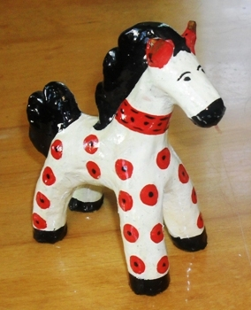
Правильно. Сейчас город Вятка стал крупным центром по производству дымковской игрушки. В город Вятку съезжаются туристы со всего мира, чтобы приобрести дымковскую игрушку и увезти на свою родину, как память о России, о русской культуре. Посмотрите на эту выставку - какое многообразие дымковских игрушек. Здесь олени с ветвистыми рогами, индюки и петухи с пышными хвостами, кони с крутой гривой, всадники, барышни в юбках колоколом, в шляпах и коронах. Дымковские игрушки самые радостные, яркие и выразительные.
Давайте рассмотрим внимательно лошадку. Именно ее мы сегодня будем лепить. Посмотрите, какая она красивая, такую лошадку можно подарить близким людям в подарок.
- Ребята, назовите все части тела у лошадки. (Туловище, голова, шея, четыре ноги, грива, хвост).
- Какая часть тела у лошадки является основной? (Туловище).
- Почему туловище? ( Потому что к туловищу крепятся все другие части тела).
- Какую форму имеет туловище? ( Овальную форму).
- Какую форму имеет голова и шея? ( Вместе они похожи на букву Г).
- Сколько ног у лошадки и какой они формы? ( У лошадки 4 ноги, они имеют форму цилиндра).

- А сейчас мы будем дымковскими мастерами, закатываем рукава и лепим лошадку вместе со мной.
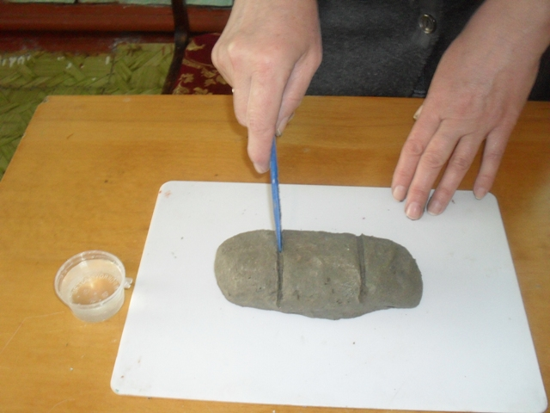 | 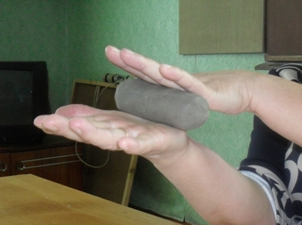
Берем стеку и делим глину на три равные части. | Одну часть оставляем, возьмем две части и продольными движениями раскатываем цилиндр. Из него мы будем лепить туловище и ноги вместе.
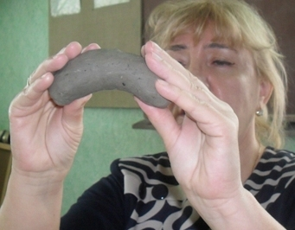 | 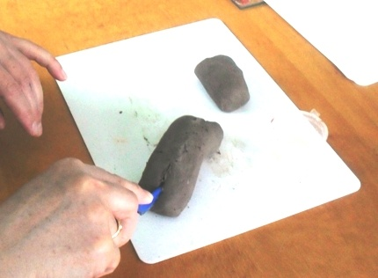
Загнём цилиндр дугой. | Концы цилиндра надрезаю стекой на две равные по толщине части с двух сторон – это будут ноги.
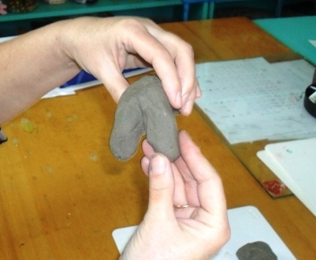 | 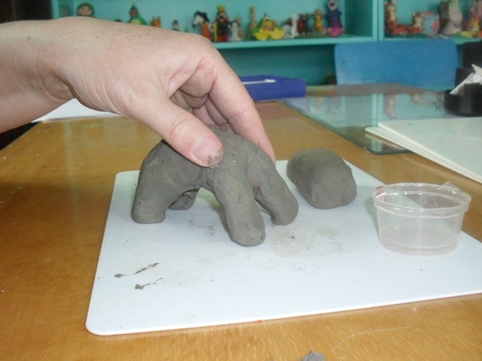
Опускаю и вытягиваю их и формирую руками. | Вот я слепила туловище и ноги.
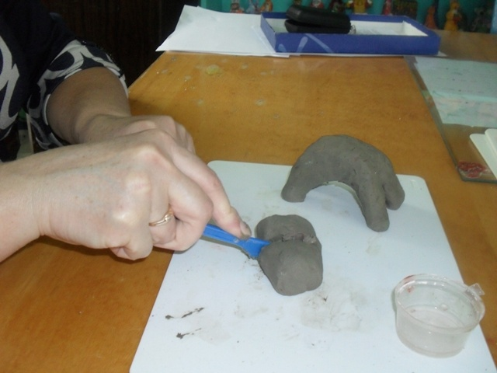 | 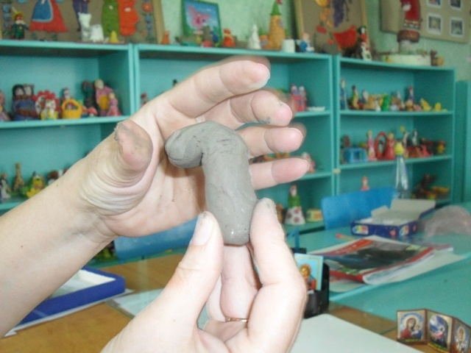
Затем оставшуюся глину делим пополам. Из одной части лепим голову и шею вместе. | Раскатываем валик и загибаем его буквой Г - это голова и шея.
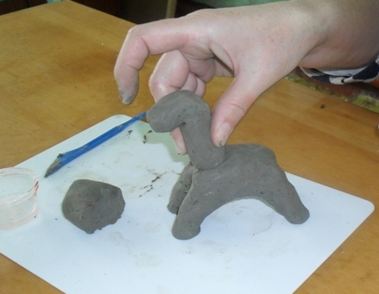 | 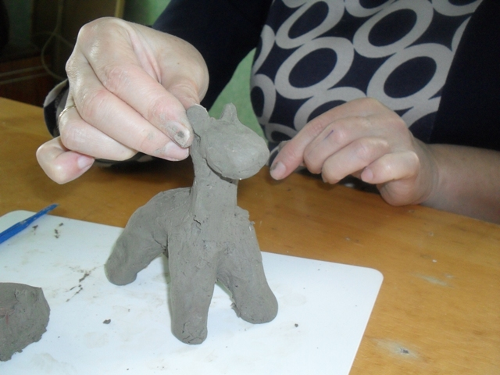
Теперь надо присоединить голову и шею к туловищу. Накладываем их на туловище и примазываем. | Приемом прищипывания лепим ушки, и выравниваем глину на местах прищипывания.
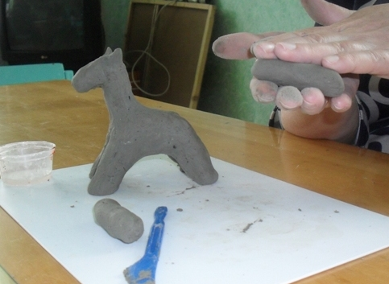 | 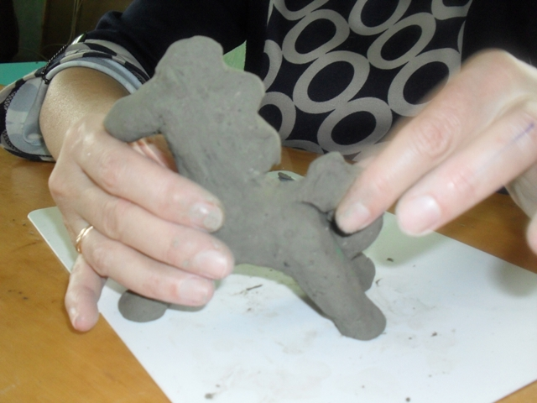
Оставшуюся глину делим на две равные части, раскатываем валики - это хвост и грива, и примазываем их. | Приемом прищипывания делаем хвост и гриву волнистыми.
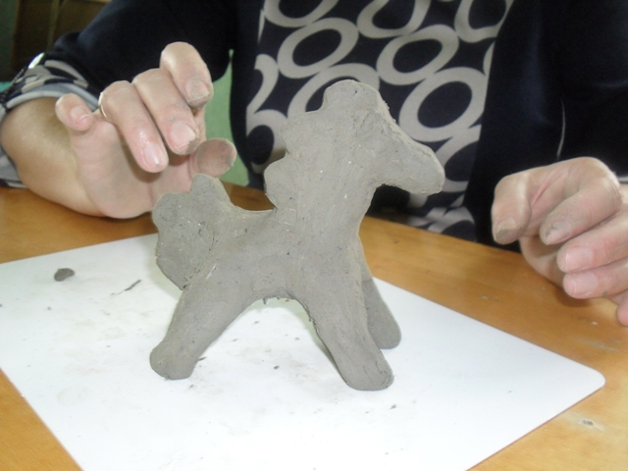 | 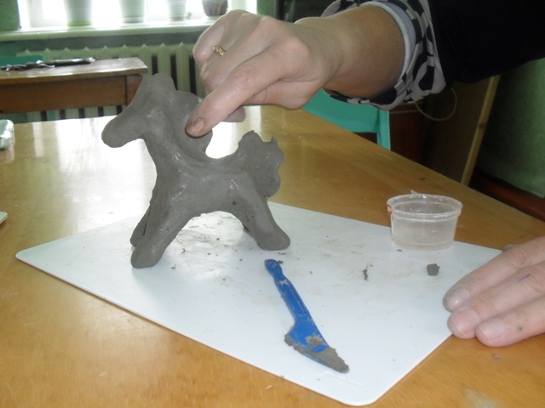
Вот лошадка и готова. | Загладим поверхность вылепленной игрушки при помощи воды.

Поставим лошадки на специальную подставку, они должны посохнуть 2-3 дня. Потом мы будем их белить и расписывать.
А сейчас убираем рабочие места и пойдем мыть руки.

